实验一 探究同种物质的质量和体积的关系

一、学习目标：
1、学会使用天平测量物体的质量。
2、学习处理实验数据，进而得出实验结论的方式方法 二、教学重点：天平的使用。
三、教学难点：处理实验数据四、教学方法。导学法
五、教具：天平、砝码、铝块、铁块、木块、刻度尺。六、教学过程设计：
【实验目的】
- 学会使用天平测量物体的质量。
- 学习处理实验数据，进而得出实验结论的方式方法。
【实验预习】
- 在物理学中， 叫做质量，通常用字母 表示。
- 质量的基本单位是 ，用符号 表示。表示质量的单位还有
（符号： 、 （符号 ）、 （符号 ） 等。
- 1 kg= g ， 1mg= g= kg ， 1t= kg 4．观察天平，熟悉天平的构造及其使用方法。
- 观察你所使用的天平：最大称量值是 g，最小砝码的质量是g，可称准至 g
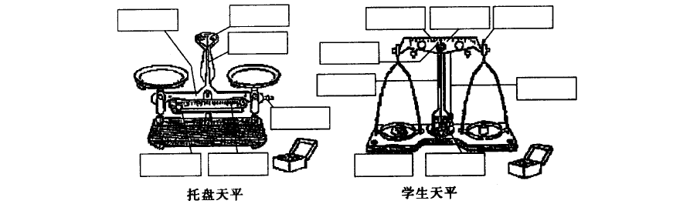
(2）天平的构造：在下面的图框里填写天平的结构名称。

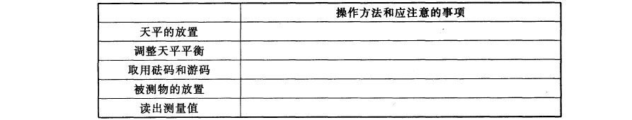
(3）天平的使用方法：

【实验用品】天平、砝码、铝块、铁块、木块、刻度尺。（共 14 组）

【提出问题】
同一种物质，体积越大，质量越大，它们之间是怎样的关系呢？
【作出假设】
同一种物质，质量与体积成正比。
【实验方案】
用形状规则（长方体）的铝块、铁块、木块做实验，分别用天平测出它们的质量，再用直尺测出它们的边长后计算出它们的体积。
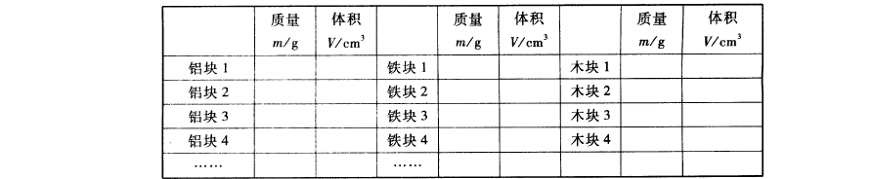
【实验结果】

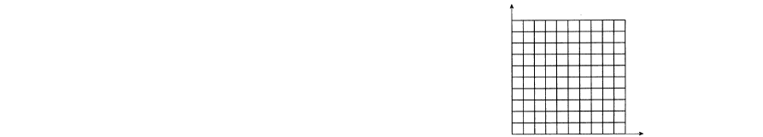【教学反思】：
［数据处理］
以体积为横坐标，以质量为纵坐标，在方格纸上描点， 再把这些点连接起来。
【实验结论】同一种物质，质量与体积成正比。
【实验作业】
如何测出一个大头针的质量？说出你的测量方法，并实际测量一下。

实验二 测量液体和固体的密度

一、学习目标：
1、通过实验进一步巩固物质密度的概念。
2、学会用量筒测量液体体积和不规则固体体积的方法二、教学重点：测物质密度。
三、教学难点：密度的单位换算。四、教学方法。导学法
五、教具：天平、砝码、石块、量筒、细线、烧杯。六、教学过程设计：
【实验目的】
  - 通过实验进一步巩固物质密度的概念。
  - 学会用量筒测量液体体积和不规则固体体积的方法。
【实验预习】
- 对于同一种物质，其质量跟体积成 （正／反）比，其比值是
（一定／不一定）的。在物理学中， 叫做这种物质的密度，用符号 表示。用公式写出来就是：ρ=m/v 密度的单位是：
，符号是：
- 怎样正确使用量筒？

- 怎样用量筒测量不规则物体的体积？

- 怎样测量物质的密度？

【实验用品】天平、砝码、石块、量筒、细线、烧杯。
【实验方案】
  - 测量浓盐水的密度(1)操作步骤：
①用天平测量出洁净的烧杯的质量 ml ;
②用量筒测量浓盐水的体积 V；
③把已知准确体积的浓盐水倒人已知准确质量的洁净的烧杯里，用天平测量“烧杯＋浓盐水”的质量 m2；
④计算出浓盐水的质量 m；
⑤计算出浓盐水的密度ρ
- 设计表格，记录并处理实验数据（重复操作 3 次，取平均值）。

  - 测量不规则形状塑料块的密度（可以小组讨论测量方法） (1)操作步骤：

(2)设计表格，记录并处理实验数据（重复操作 3 次，取平均值）：

【实验作业】
- 某同学用托盘天平测定某液体的质量，其步骤如下：
先测容器的质量，使用了以下祛码：20g,10g,5g 再将被测液体倒人容器中， 测量它们的总质量，使用了以下祛码：50g,10g,5g 两次测量过程中均未移动游码，则被测液体的质量是：
- 写出用实验方法判断一铁球是否空心的方法和步骤，并说明这样做的道理。

- 测量不规则形状固块的密度，除了在本实验中采用的方法外，还有其他的方法吗？请写出你的设想或实验方案来；

【教学反思】：

实验三 力的作用效果和相互性

一、学习目标：
1、知道力的概念和力的单位。
2、知道力的三要素，能用示意图表示力。二、教学重点：力的三要素。
三、教学难点：画力的示意图。四、教学方法。导学法
五、教具：弹簧 、弹簧测力计、海绵、重物。六、教学过程设计：
【实验目的】
  - 知道力的概念和力的单位。
  - 知道力的三要素，能用示意图表示力。
  - 通过感受力的作用效果，了解物体间力的作用是相互的。
【实验预习】
- 举例说明力的作用效果。
- 在物理学中，我们把力的 、 和 叫做力的三
要素。
【实验用品】弹簧 、弹簧测力计、海绵、重物。
【实验步骤】
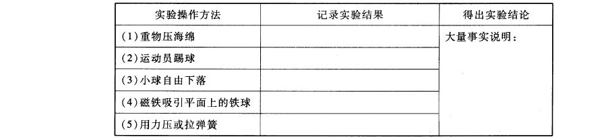
- 探究力的作用效果

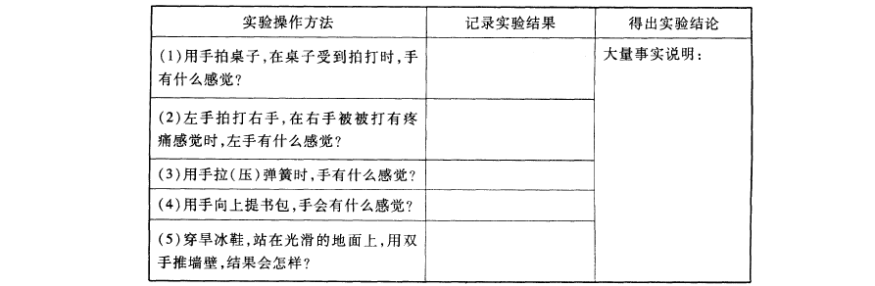
- 探究力的作用的相互性

【实验作业］
  - 当我们讨论某一个力时，一定涉及 个物体，一个是 物体， 一个是 物体。人踢球时，是与 之间发生了力的作用，若以球为研究对象，施力物体是 ，受力物体是 ，力的作用效果主要是

 | 2．力一般用字母 | 表示。在国际单位制中，力的单位是 | ，，简
称 | ，用符号 | 表示。
 | 3．在力的图示法中， | 表示力的大小， | 表示力的方
向， 表示力的作用点。 4．在下面的方框里画出下列力的图示： (1)用 100N 的力提起一袋粮食；
- 机车用 3×105N 的力牵引列车前进；
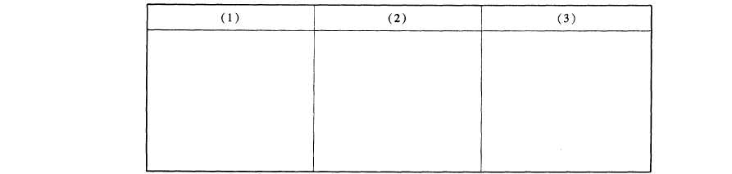
- 用与地面向上成 300 角，大小为 150N 的力在车的左上角处拉小车前进。

【教学反思】：

实验四 探究摩擦力对物体运动的影响

一、学习目标：
1、了解牛顿第一定律，知道惯性的概念。
2、学习探究摩擦力影响物体运动的方法二、教学重点：了解摩擦力及控制变量法。三、教学难点：理解惯性的概念。
四、教学方法。导学法
五、教具：斜面、小车、毛巾、棉布。六、教学过程设计：
【实验目的】
  - 了解牛顿第一定律，知道惯性的概念。
  - 学习探究摩擦力影响物体运动的方法。
【实验预习】
- 什么叫做惯性？

- 既然运动的物体具有保持原来运动状态的性质，那么，为什么沿水平地面匀速运动的汽车还需要动力呢？

【实验用品】斜面、小车、毛巾、棉布。

【实验方案】
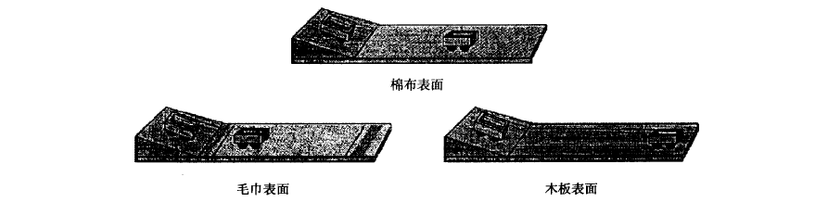
取一辆小车，使它三次（每次水平面的表面不同）都在斜面上的同一高度处从静止开始沿斜面运动到水平面上。比较小车每次在水平面上的运动情况有什么不同？

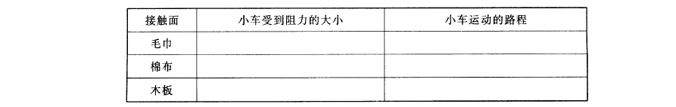
记录实验结果：

【实验结论】
- 分析：

- 结论：

【实验作业】
1．什么是牛顿第一定律？

2、日常生活和生产中，有时人们需要利用物体的惯性，有时又要克服 由于惯性带来的一些问题，请你对这两种情况分别举例说明一下。

3．说明一下，如果没有摩擦，那我们的生活将会发生哪些变化？

【教学反思】：

实验五 探究二力平衡的条件

一、学习目标：
1、学习探究二力平衡条件的方法。
2、理解二力平衡的条件。
二、教学重点：探究二力平衡条件。 三、教学难点：理解二力平衡的概念。四、教学方法。导学法
五、教具：两端带滑轮的长木板、小车、砝码盘、砝码、细线。六、教学过程设计：
【实验目的】
- 学习探究二力平衡条件的方法。
- 理解二力平衡的条件。
【实验预习】
物体在受到两个力（或多个力）的作用时，如果能保持静止或匀速直线运动状态，我们就说物体处于 状态。使物体处于平衡状态的两个力（或多个力）叫做 如果物体只受到两个力而处于平衡的情况叫做
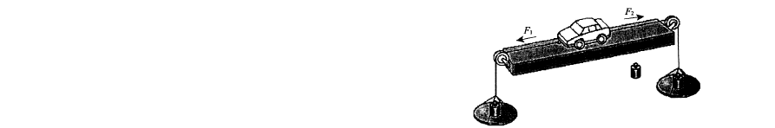
【实验用品】两端带滑轮的长木板、小车、砝码盘、砝码、细线。

【方法步骤】
- 如右图，探究小车的平衡条件。

- 在右图装置的基础上，使小车转动一小角度，探究小车的平衡条件。

【实验结论】
当一个物体受到两个力的作用时，二力平衡的条件是：

【实验作业］
请大家做一做，议一议，用弹簧测力计吊 50g 钩码，使钩码匀速上升或下降， 观察弹簧测力计的示数是否变化，为什么？若钩码急速上升或下降，观察弹簧测力计的示数是否变化，为什么？

【教学反思】：

实验六 重力的大小跟什么因素有关

一、学习目标：
1、练习弹簧测力计的使用方法。
2、进一步练习记录实验数据和进行简单的数据处理，进而得出实验结论。 二、教学重点：弹簧测力计的使用。
三、教学难点：总结重力与质量的关系。四、教学方法。导学法
五、教具：弹簧测力计、钩码。六、教学过程设计：
【实验目的】
- 练习弹簧测力计的使用方法。
- 进一步练习记录实验数据和进行简单的数据处理，进而得出实验结论。
【实验预习】
- 重力是 ，它是由于 对 的吸引而产生的。重力的施力物体是
- 物重，也叫重量，是
【实验用品】弹簧测力计、钩码。
【提出问题】
物体所受的重力跟物体的质量有什么关系？

【实验方案】
用弹簧测力计依次测出不同数量的钩码所受的重力。
注意：弹簧测力计处于垂直方向时，其指针是否零位： ；弹簧测力计的最大称量值： ；弹簧测力计的分度值：

【实验记录】

［数据处理］
- 计算出钩码重力与质量的比值（N.kg-1)，填人上面的表格中。
- 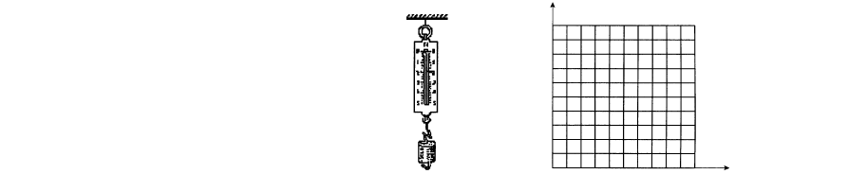以钩码的质量为横坐标，重力为纵坐标，连接这些点，画出重力与质量关系的图象。

【实验结论】

,.

【实验作业】
- 你认为重力和质量之间有什么关系？用事实说明重力的方向总是向下的。

2、人体的质量和人的体重是同一个概念吗？人们习惯上所说的体重指的是 什么？测一测，你的质量是多少千克？你的体重是多少牛？

3、一辆载重汽车及所载的货物共重 4.9×104 N，能否安全通过标有“最大限量 6t 的桥梁？为什么？

【教学反思】：

实验七 弹簧测力计的制作和使用

一、学习目标：
1、练习弹簧测力计的使用方法。
2、学习制作弹簧测力计。
二、教学重点：弹簧测力计的使用。三、教学难点：制作弹簧测力计。 四、教学方法。导学法
五、教具：弹簧、钩码。重物、塑料片、纸板、弹簧测力计六、教学过程设计：
【实验目的】
  - 了解弹簧测力计的制作原理。
  - 学习制作弹簧测力计。
  - 掌握弹簧测力计的使用方法。
【实验预习】
- 弹力是
- 在弹性限度内，弹簧所受的压力越 （大／小），它的伸长就越 （长／短）。
【实验用品】弹簧、钩码。重物、塑料片、纸板、弹簧测力计
【实验步骤】

1．观察物体形变大小与外力大小的关系

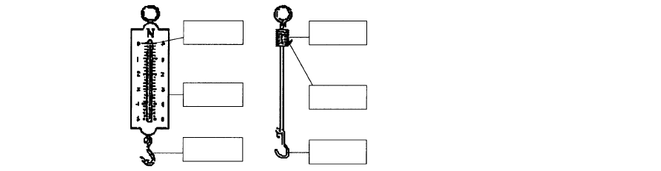
- 塑料板上压的重物越重，塑料板弯曲得越 （大／小）； (2）拉弹簧的力越大，弹簧伸长的越 （长／短）。 2．观察弹簧测力计

  - 认识弹簧测力计的构造：对照上页下图，在方框里填写弹簧测力计的结构名称。

  - 看一看你所使用的弹簧测力计，它的最大称量值是 N，分度值
是
N
(3）弹簧测力计的使用方法：
①不能测量超过 的力。
②使用前要校正弹簧测力计的零点。将弹簧测力计按 的
位置放好，检查指针是否在 处，若不在，应在教师指导下调零。
③测量时，要使弹簧测力计内弹簧的轴线与所测力的方向 ， 观察时，视线必须与刻度值
④读数时，要弄清弹簧测力计的分度值和刻度值。
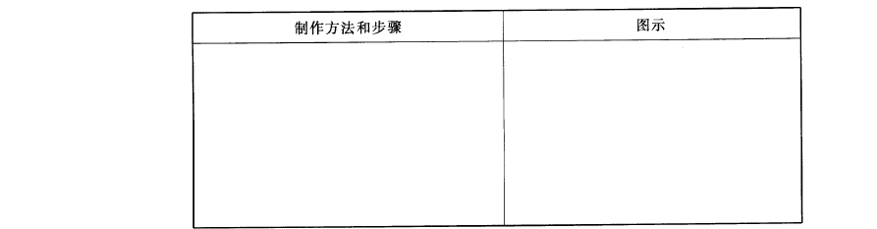
- 制作弹簧测力计

【实验作业】
  - 举例说明人们是怎样利用物体的弹力的？

  - 设计实验方案，用橡皮筋等材料自制一个测力计，用橡皮筋制作的测力计与弹簧测力计比较，有什么不同？

  - 用你自制的弹簧测力计测量一根头发所能承受的最大拉力是多少？

【教学反思】：

实验八 探究摩擦力的大小与什么因素有关

一、学习目标：
1、通过探究和实验，感知摩擦力的存在。
2、通过实验，摩擦力跟物体表面受到的压力以及接触面的粗糙程度的关系。 二、教学重点：摩擦力的大小与压力和接触面粗糙程度关系。
三、教学难点：测量摩擦力。四、教学方法。导学法
五、教具：长方体木块、毛巾、棉布、桌子、钩码弹簧测力计六、教学过程设计：
【实验目的】
- 通过探究和实验，感知摩擦力的存在。
- 通过实验，摩擦力跟物体表面受到的压力以及接触面的粗糙程度的
关系。
【实验预习］
1。什么叫做摩擦力？

2．根据你的生活经验，猜测一下，摩擦力的大小可能与哪些因素有关？

【实验用品】长方体木块、毛巾、棉布、桌子、钩码弹簧测力计
【实验步骤】
1 ． 观察你所使用的弹簧测力计指针是否零位： ； 测量范围： ；分度值：
- 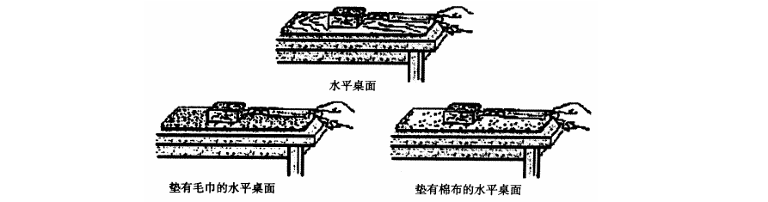如图所示，在下列情况下用弹簧测力计水平匀速拉动物块，测量滑动摩擦力。
(1）

改变接触面的粗糙程度：
①在水平桌面上： N;
②在垫有毛巾的水平桌面上： N；
③在垫有棉布的水平桌面上： N (2)改变物体对接触面的压力
①在水平桌面上水平、匀速拉动一个物块时的拉力： N;
②在水平桌面上水平、匀速拉动一个物块和一个钩码时的拉力： N


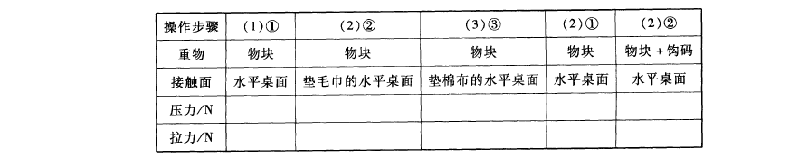
【实验记录】

【实验结论］
  - 滑动摩擦力的大小跟 有关， 越 ，其滑动摩擦力就越大。
  - 滑动摩擦力的大小还跟 有关， 越 ，其滑动摩擦力就越大。
【实验作业】
- 除了滑动摩擦外，还有静摩擦和滚动摩擦。请你举出一些滑动摩擦、静摩擦和滚动摩擦的例子来。

- 有时人们需要增大摩擦力，有时人们需要减小摩擦力，请你举出一些事例予以说明。

- 除了本实验验证的改变摩擦力大小的方法以外，你还知道哪些方法可以改变摩擦力的大小。如：
方法 1：使接触面变 （粗糙／光滑），摩擦力就 （变大／变小
／不变）。
方法 2：使物体的接触面积变 （大／小），摩擦力就 （变大
／变小／不变）。
方法 3：使物体对接触面的压力变 （大／小），摩擦力就 （变大／变小／不变）。
方法 4：把滑动变为滚动，摩擦力就 （变大／变小／不变）。方法 5：
- 研究自行车上的摩擦。

【教学反思】：

实验九 研究杠杆的平衡条件

一、学习目标：
1、学习探究杠杆平衡条件的方法
2、能自己总结出杠杆的平衡条件。
二、教学重点：挂钩码使杠杆在水平位置平衡。三、教学难点：总结出杠杆的平衡条件。
四、教学方法。导学法
五、教具：杠杆、支架、钩码、弹簧测力计、细线。六、教学过程设计：
【实验目的】
学习探究杠杆平衡条件的方法。
【实验预习】
- 什么叫做杠杆？什么叫做杠杆平衡？在生活和生产劳动中，你能举出哪些杠杆的实例？

- 用图示的方法，说明支点、动力、阻力、动力臂、阻力臂等的含义。

’【实验用品】杠杆、支架、钩码、弹簧测力计、细线。
【实验步骤】
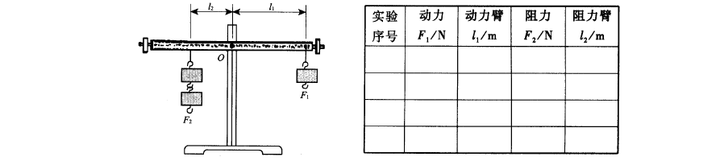
  - 按下图的实验装置，改变钩码的数目和移动钩码的位置，使杠杆平衡，将实验数据填人下表。

  - 处理数据，分析论证，得出结论。F1L1=F2L2
【实验作业】
    - 画出下列图中各力的力臂。

    - 根据实验中的记录，你想一下，杠杆在什么情况下动力比阻力小（省力）？在什么情况下动力比阻力大（费力）？

    - 有一长 5m 的杠杆，左端挂重 98N 的物体，右端挂质量为 5 kg 的物体，要使杠杆平衡，支点应取在什一么位置？平衡后，如果两端各增加重 1N 的物体，杠杆还能平衡吗？为什么？
3.如图所示，说明用杆秤称东西的原理。如果要扩大这杆秤的的称量范围，
提纽 0 应向哪个方向移动？为什么？

【教学反思】：

实验十 比较动滑轮和定滑轮的特点

一、学习目标：
1、探究使用定滑轮是否省力，使用定滑轮能否改变力的方向。
2、探究使用动滑轮是否省力，省多少力，使用动滑轮能否改变力的方向。 二、教学重点：组成定滑轮和动滑轮。
三、教学难点：总结定滑轮和动滑轮的特点。四、教学方法。导学法
五、教具：滑轮、支架、钩码、弹簧测力计、细线。六、教学过程设计：
【实验目的】
      - 探究使用定滑轮是否省力，使用定滑轮能否改变力的方向。
      - 探究使用动滑轮是否省力，省多少力，使用动滑轮能否改变力的方向。
【实验预习］
使用滑轮时，滑轮的轴固定不动的叫做 ，轴随物体一起运动的滑轮叫做 ， 叫做滑轮组。
【注意事项】
        - 安装滑轮组时，要先挂好定滑轮，再在动滑轮下面挂好重物，然后按照一定的顺序穿
绕绳子。穿绕绳子的过程中，要注意拉好已经绕好的绳子。
        - 要匀速拉动弹簧测力计，切不要太快，以便看清读数。重物上升的距离和弹簧测力
计移动的距离要测量准确。
        - 向上匀速拉动弹簧测力计是比较困难的，应在测量前练习熟练。实验时，可以边拉边读数，也可以先记下运动中弹簧测力计指针的位置，停下后再仔细读数。
【实验用品】滑轮、支架、钩码、弹簧测力计、细线。
【实验步骤】
- 分别安装定滑轮和动滑轮。
- 按照下图的方法进行操作，把实验中测得的数据填写在下面的表格
里。

以上内容仅为本文档的试下载部分，为可阅读页数的一半内容。如要下载或阅读全文，请访问：https://d.book118.com/636215023220010100

